# Lern- und Arbeitsauftrag *LA_319_6912_QVRechner.docx*

|  |  |
| --- | --- |
| Titel | Notenrechner |
| Modul | 319 Informatiker/in EFZ |
| Autor / Version | Lars Meyer / V1.0 |
| Hilfsmittel: | PR_319_Arrays.pptx  C# Entwicklungsumgebung |
| Nachweis | Leistungsbeurteilung zu Ende des Moduls |
| Sozialform | Einzelarbeit |
| Leistungsziele | LZ 2.5 / LZ 4.5 |

## Ausgangslage

Ein wesentlicher Teil des Qualifikationsverfahrens für Ihren Lehrabschluss besteht aus der Erfahrungsnote «Informatikkompetenzen». Diese Note besteht zu 80%[1] aus den 24 Modulen (rot eingerahmt)[2], welche an der Berufsfachschule BBB absolviert werden.

Ein Bild, das Tisch enthält.

Abbildung 1 - Auszug aus dem Bildungsplan Informatiker/In vom 19. November 2020

## Aufgabenstellung

Sie erweitern Ihren Notenrechner[3] zu einem Rechner für die Erfahrungsnote «Informatikkompetenzen» im Qualifikationsverfahren für Ihren Schulabschluss.

Der Rechner soll..

* sich auf die Berufsfachschulmodule beschränken, somit können maximal 24 Modulnoten eingegeben werden.
* sich merken, welche Noten für welche Module bereits eingegeben wurden und am Schluss sollen Sie die Übersicht aller Noten ausgeben.

### Aufgabe:

Implementieren Sie unter Verwendung von Arrays den Rechner so, dass die Konsolen-Interaktion mit Ihrem Programm folgendermassen aussieht:

Ein Bild, das Text enthält.

Überprüfen Sie, was passiert, wenn sie 25 Noten eingeben!

## Gütekriterien

Der Lern- und Arbeitsauftrag ist erfüllt, wenn …

* …Ihr QV-Rechner die Anforderungen aus LA_319_Notenrechner noch erfüllt
* …Ihr QV-Rechner maximal eine Eingabe von 24 Noten erlaubt
* …Ihr QV-Rechner die Übersicht der Modulnoten ausgibt
* …Ihr QV-Rechner den Notenschnitt korrekt berechnet und ausgibt.

## Zusätzliche Angaben zum Auftrag

Verwenden Sie 2 Arrays

* eines für die Modulbezeichnungen
* ein zweites für die Noten

Die Zugehörigkeit ist über den Index geregelt. Heisst:

* Wenn Sie z.B. die Modulbezeichnung «319» im ersten Array auf Index 2 legen, legen Sie entsprechend die Note zu M319 im zweiten Array auch auf Index 2.
* Wenn Sie beim Auslesen über eines der Arrays iterieren, wissen Sie, dass der zugehörige Wert im anderen Array auf demselben Index liegen muss.

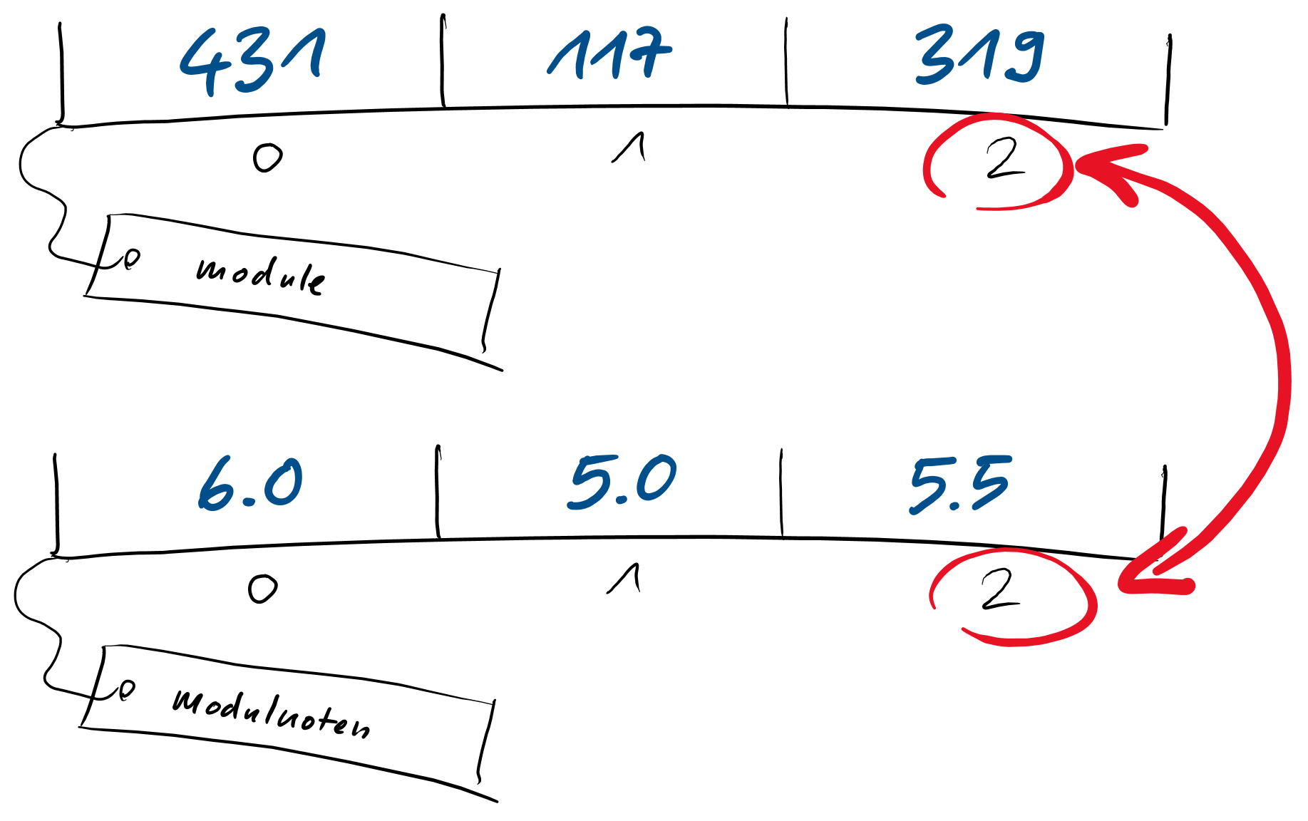

## Mögliche Erweiterungsaufträge

keine

1. IMS-Klassen: 100%
2. Bei Fachrichtung Plattformentwicklung sind es andere Module, das Prinzip ist dasselbe.
3. Aus LA_319_6909_Notenrechner